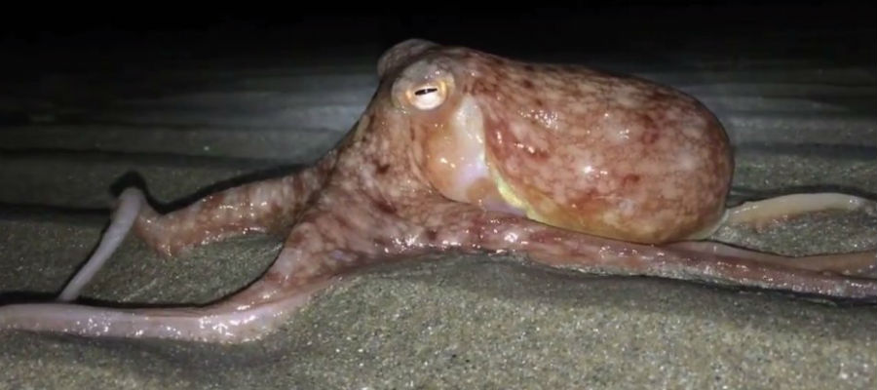t
over strand
30 OKTOBER 2017
Tientallen octopussen kruipen over strand
Laurien Onderwater
1 Ruim twintig octopussen zijn gefilmd toen ze een nachtwandeling maakten over het strand van New Quay. Wat deden ze daar?
Het moet er bizar en enigszins creepy uit hebben gezien toen donderdagnacht meer dan twintig octopussen het water uit kropen zo het strand van New Quay, Wales op. En de daarop volgende nachten gebeurde het weer. Maar waarom houden deze achtarmige beesten een nachtelijke wandeling, terwijl ze zich het beste voelen in water?

Opmerkelijk gedrag
2 Biologen stonden voor een grote verrassing toen ze (live of op het filmpje) 20 tot 25 octopussen op het droge zagen. Ze komen dan ook met verschillende verklaringen, want echt een reden voor dit gedrag is er nog niet. Zo denken sommige biologen dat de weekdieren in de war raken door het felle licht in de haven van New Quay. Anderen zeggen dat de octopussen van de leg zijn door de hevige najaarsstormen die er de laatste tijd woedden. Hun richtingsgevoel zou daardoor namelijk zijn verstoord. Weer andere experts zijn van mening dat dit geen ongewoon gedrag is en dat de beesten gewoon op zoek zijn naar voedsel. Maar dat ze in zulke grote aantallen het water uitkomen, is wel opmerkelijk te noemen.

Vochtige huid
3 Octopussen hebben kieuwen, maar kunnen voor een korte tijd op land zijn, zolang hun huid maar vochtig blijft. Dit komt doordat ze zuurstof uit het water kunnen opnemen door hun huid heen. Maar dit houden de dieren hoogstens een paar minuten vol. Helaas waren sommige octopussen te lang op het strand, want er zijn al een paar dode exemplaren aangetroffen. Daarom adviseren biologen mensen die de octopussen tegenkomen om ze gewoon op te pakken en terug in zee te zetten. Draag wel handschoenen, want de weekdieren kunnen nog flink van zich afbijten.
Bronnen: The Guardian, ScienceAlert
Vragen:
- Maak een mindmap over deze tekst.
Schrijf het onderwerp van de tekst in het midden.
Schrijf alle hoofdzaken in een cirkel eromheen.
Schrijf de bijzaken aan de buitenrand.
- Noteer de kernzinnen uit deze tekst.
- Waarom kunnen octopussen op het strand overleven?
- Waarom moet je handschoenen aandoen, als je een octopus terug in zee wil gooien?
- Zoek de betekenis van de volgende woorden op in je woordenboek.
a bizar
b weekdier
c bioloog
d kieuwen
e exemplaren
f opmerkelijk

